如何处理亲子沟通中的负面情绪
——学生家长教育沙龙
亲子之间的沟通，常会遇到负面情绪，如何处理好这些负面情绪，使其为亲子间的良好沟通让道？4月9日上午，清城区未成年人校外心理辅导站、清城区未成年人成长指导中心的戴素美老师与二十多名家长共同探讨了这方面的话题。
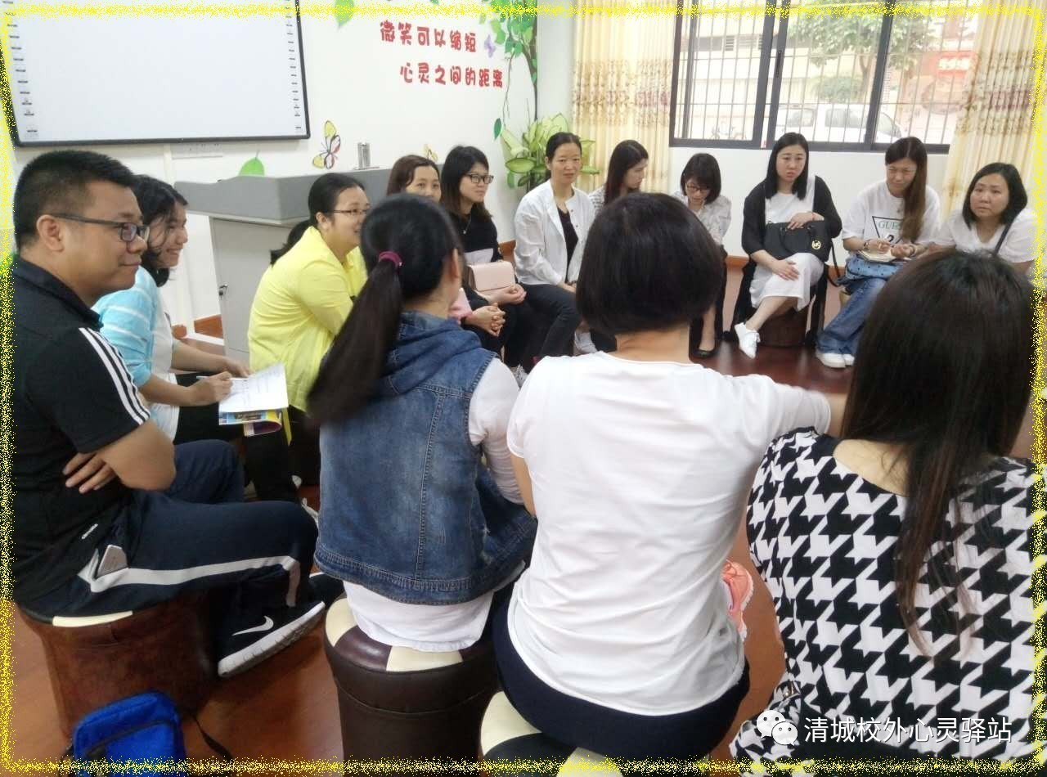戴老师和家长们在一起

戴老师指出:当孩子出现负面情绪时，家长不要急于去否定它。我们得允许孩子表达自己的情绪，比如哭闹、发脾气都可以。不过，我们可以适时地引导孩子合理地宣泄自己的情绪，既不能伤害到他人，也不能伤害到自己，例如我们可以引导孩子找个地方安静地呆一会儿，或者对着抱枕打一阵，又或者把自己的不满写在日记里……这样，我们可以有效地帮助孩子正确处理情绪、表达情绪、释放情绪，最终学会控制情绪。
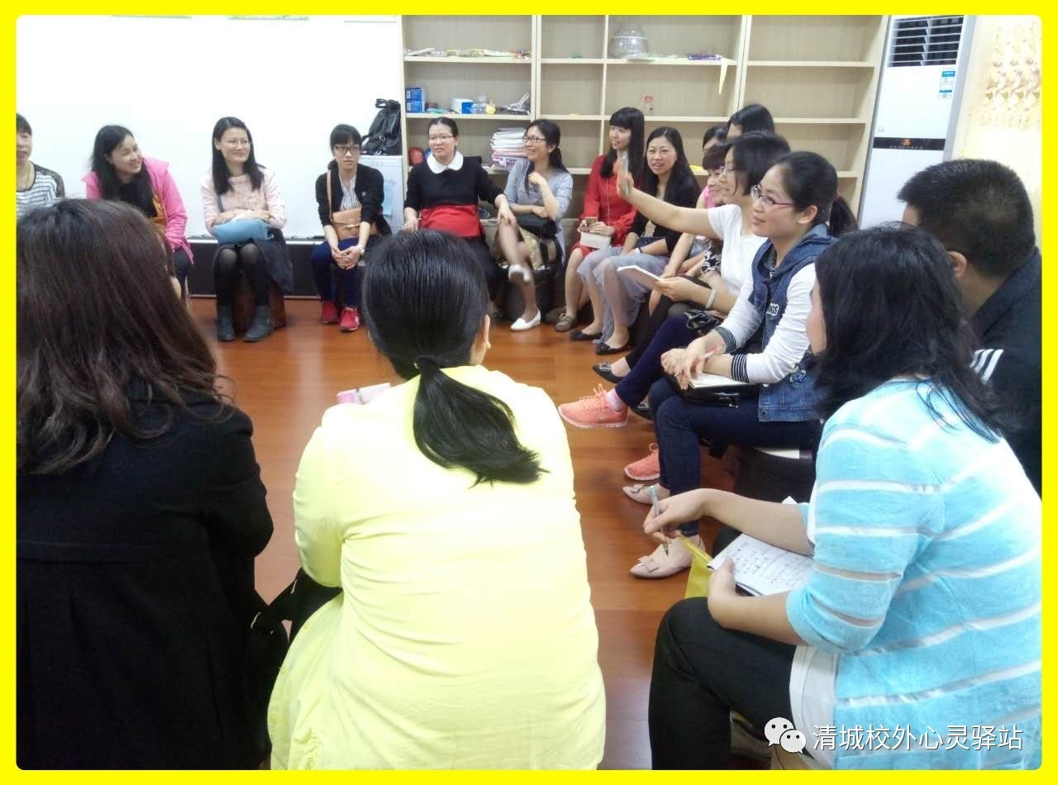家长们提出自己的疑惑

同时，戴老师还特别强调:当孩子在宣泄情绪的时候，家长千万不要试图跟孩子讲道理，更不要急着处理问题。否则，只会让孩子的情绪发作更激烈，也会激发家长的负面情绪，会造成教育效果与教育目的背道而驰的不良后果。我们只需要静静地倾听，等待孩子的把情绪宣泄完并冷静后，再和孩子一起分析事情，探讨解决问题的办法。家长要相信包容能化解对立，平和能化解怨气，真爱能化解坚冰，因为每一个生命都有向阳生长和不愿辜负信任的美好属性。
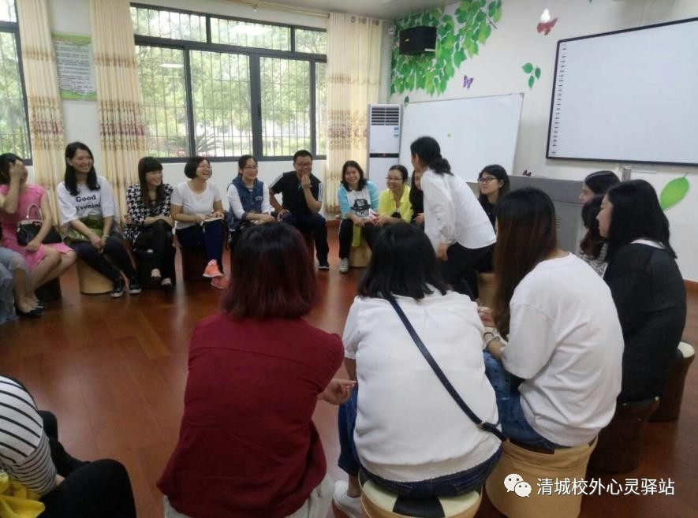戴老师逐个解答家长们的疑问

此次的亲子教育沙龙，给家长们带来了清晰而又科学的亲子沟通方法，引导家长们客观地认识负面情绪，正确处理亲子沟通中出现的负面情绪。家长们纷纷表示，这样的交流活动意义非凡，使他们认识到自己在亲子交流中存在的问题，并明确了以后的努力方向。我们相信，孩子们在掌握了科学沟通方法的父母教育下，会更加健康快乐的茁壮成长。

